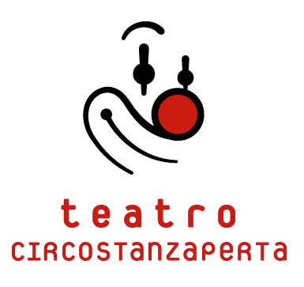

presenta

COCCI DE ROMA

UNO SPETTACOLO TEATRALE MUSICALE
di Maurizio Fabbri

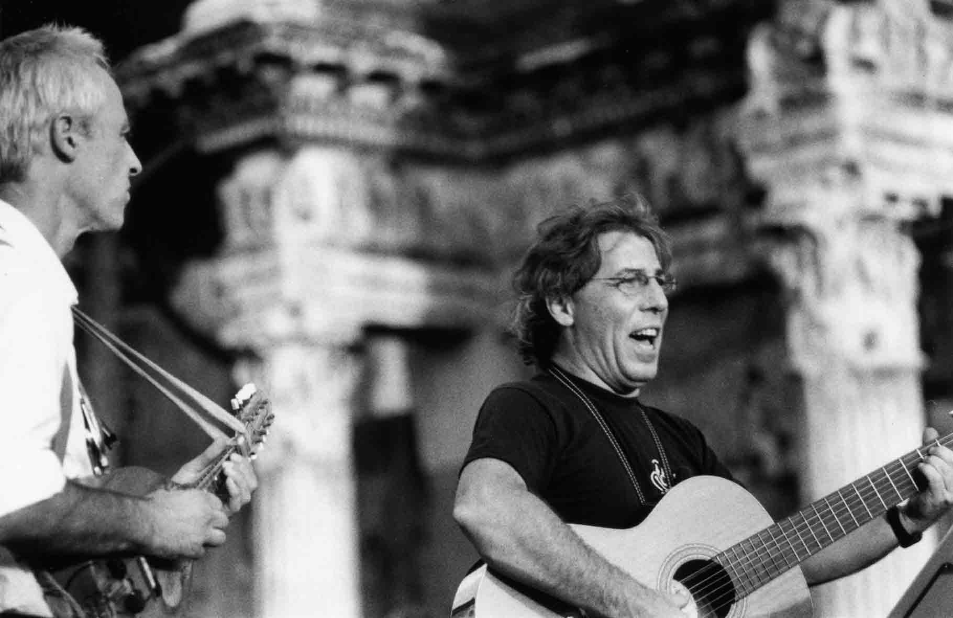

con i Cocchi de Roma
Maurizio Fabbri e Aleksandar Caric “Zar”

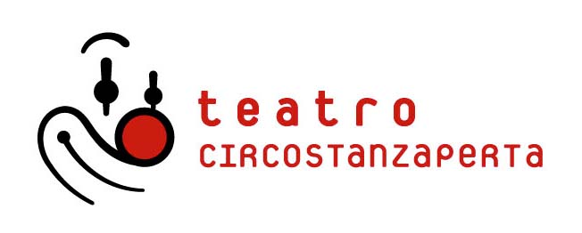
via Marcantonio Nicodemi 20, 00011 Tivoli Terme (Roma)
Tel 0774.353244 - Cell. 338.9463261
teatro@circostanzaperta.it
www.circostanzaperta.it
P.IVA - Agibilità Enpals
COCCI DE ROMA
Spettacolo teatrale musicale di Maurizio Fabbri
con Maurizio Fabbri e Aleksandar Caric “Zar”.
Cocci de Roma raccolti con pazienza e delicatezza per ricomporre a mo’ di mosaico un po’ di quel gusto tutto romano che vive nelle canzoni, serenate, testi e poesie.
I cocci di Testaccio dormono sotto l’omonima collina, ma certi “Cocci” brillano nella nebbia che il tempo sembra voler nascondere.
Lo spettacolo nasce da una raccolta di serenate romanesche che vanno dal ‘500 al primo Novecento, passando per il melò fino ai brani allegri e scanzonati della Roma popolare e ciarlatana. La parte musicale vive in simbiosi con la parte teatrale composta da poesie, sonetti, racconti e testi fra i maggiori autori della letteratura romanesca (Belli, Zanazzo, Pascarella, Trilussa, Giuliani, Petrolini, Balzani).
Il carattere frammentato dello spettacolo inventa una classica raccolta di perle o cocci emotivi, che la tradizione culturale romana ha prodotto nel tempo.
La nostra interpretazione prova a rivivere quelle emozioni come nel caso del binomio amore – morte che sembra essere uno dei principali temi ispiratori che pervade la musica, la poesia e il teatro romanesco.
Forse anche nella saggezza di qualche proverbio talvolta si nascondono cocci, reperti, espressioni e modi di dire di un popolo, quello romano, sempre pronto a rimodellarsi e ad aggiungere qualcosa di ricco al suo già fastoso paniere culturale.

Cocci de Roma, pezzi de ‘no straccio,
intriso de sangue, vino e de passione vera,…
…Roma città aperta. Se oprano le porte,
stateve alegri e tristi, vivete l’emozioni,
qui se racconta de amore vero
e de bojaccia morte.

Maurizio Fabbri
SCHEDA TECNICA
Numero di artisti: due
Durata spettacolo un' ora. e venti minuti
Spazio scenico 5 x 5
Fonica amplificazione autonoma per spazi all’aperto
4 microfoni su asta
1 microfono pulce
Lo spettacolo è proponibile sia per spazi al chiuso che all’aperto.
Costo: euro 850,00 + iva

Cocchi de Roma
MAURIZIO FABBRI voce, chitarra
ALEKSANDAR “ ZAR” CARIC voce, mandolino
I due poliedrici artisti hanno già collaborato insieme in altre esperienze artistiche.
Dal 1996 si sono alternati molto spesso nel panorama dell’arte di strada tra one man band e clown.
Nel 1996 nella manifestazione “Domenica ai Fori”.
Nel 1997 nello spettacolo “Natale in Bus” per la XII Circoscrizione di Roma.
Nel 2001 hanno partecipato allo spettacolo “La stazione di Hemm”, Maurizio come regista, Zar come direttore musicale, ed entrambi come attori.
Nel 2003 hanno frequentato lo stage di clown con Eric De Bont.
Nel 2004 hanno frequentato lo stage di maschere di Haio Schueler.
Nel 2005 hanno lavorato per “Cocci de Roma”.

Maurizio Fabbri
Ha sviluppato la sua esperienza artistica tra teatro, teatro di strada, teatro per ragazzi, circo, cinema e televisione. La sua ecletticità lo porta a spaziare la sua ricerca dal teatro alla musica, dalla passione per il canto a quella per strumenti vari come chitarra, fisarmonica e mandolino. Professionista dal 1982, ha lavorato con il Teatro stabile di Roma in vari spettacoli dall’85 al ‘92 per le regie di M. Scaparro, G. Zampieri, R.Guicciardini. Scritturato in molte compagnie teatrali differenti, ha lavorato nei più prestigiosi teatri europei. Nel Teatro di strada è presente come attore-mimo-clown lavorando nei più importanti festival nazionali ed europei con il suo Ciccio Clown. Ha lavorato per il Cinema con Carlo Verdone Neri Parenti, Sergio Corbucci, Bruno Corbucci, Cristian De Sica. Fondatore dell’Ass.Cult. Teatro Circostanzaperta, dirige il Laboratorio di Teatro del Clown, in particolare teatro comico, clown, buffone, commedia dell’arte, mimo ed espressione corporale, arte di strada.

Aleksandar Caric
Aleksandar Caric, chitarra, voce, mandolino, musicista polistrumentista e attore.
Nato a Novi Sad (Yugoslavia). Negli anni ’80 con il gruppo “CirKo della primavera” propone l’improvvisazione radicale tra la musica e teatro. Dal ’91 vive e lavora in Italia. Si occupa di musica e teatro nelle forme più diverse. E’ fondatore con Serena Galella del Tatamata teatro, gruppo con il quale ha partecipato ai più importanti festival e manifestazioni del teatro di strada. Tra i suoi ultimi lavori: “Stereo Telefon” ricerche sulle musiche e tradizioni popolari che portano allo spettacolo multimediale. Dal 2003 è direttore artistico dell’ “IFUS” , festival internazionale di musica in strada, a Novi Sad, Serbia.

